Федеральное государственное бюджетное образовательное учреждение высшего образования «Красноярский государственный медицинский университет имени профессора В.Ф.Войно-Ясенецкого»
Министерства здравоохранения Российской Федерации

Кафедра кардиологии, функциональной и клинико-лабораторной диагностики ИПО

Заведующий кафедрой
Д.м.н., профессор Матюшин Геннадий Васильевич.

Реферат на тему:
Редкие ЭКГ синдромы

Выполнила:
Ординатор 1 года
Асташкевич Мария Анатольевна

Проверила:
К.м.н., доцент Савченко Елена Александровна

Красноярск 2020

Синдром Кечкера -реверсия отрицательных зубцов Т у больных с острым инфарктом миокарда, как проявление ложноотрицательной ЭКГ-динамики.
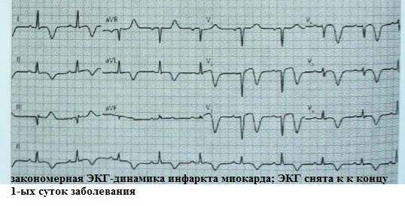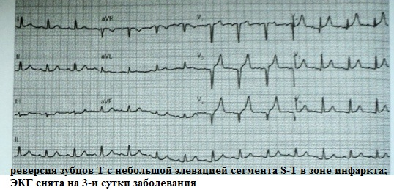
Синдром Кечкера возникает на 2-5-ые сутки инфаркта миокарда; не ассоциируется с ретромбозом и появлением (усилением) клинических признаков левожелудочковой недостаточности. Другими словами, это не рецидив инфаркта миокарда. Продолжительность синдрома Кечкера, как правило, не превышает 3-х дней. Впоследствии ЭКГ-картина возвращается к исходной: зубец Т становится отрицательным или изоэлектричным. Причины данного ЭКГ-паттерна неизвестны. Мне импонирует точка зрения, что он является проявлением эпистенокардитического перикардита; однако характерных перикардиальных болей при данном синдроме не наблюдается. Правильная интерпретация синдрома Кечкера позволяет избежать ненужных медицинских вмешательств: тромболизиса или ЧКВ. Распространенность: ~ 1 на 50 случаев инфаркта миокарда.
Феномен Шатерье (синоним: феномен памяти)- неспецифические изменения конечной части желудочкового комплекса (главным образом зубца Т) в спонтанных сокращениях, появляющиеся при длительной артифициальной (искусственной) правожелудочковой стимуляции.
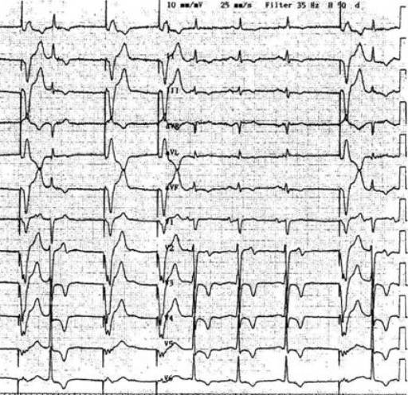
Искусственная стимуляция желудочков сопровождается нарушением геометрии их сокращения. При более или менее длительной стимуляции (от 2-3-х месяцев) в спонтанных сокращениях могут появиться изменения комплекса QRS в виде отрицательных зубцов Т во многих ЭКГ-отведениях. Такая динамика имитирует ишемические изменения. С другой стороны, при наличии действительно ангинозоподобных болей, данный феномен делает практически невозможной диагностику мелкоочагового инфаркта миокарда. Корректная интерпретация феномена Шатерье позволяет избежать ненужных госпитализаций и неоправданных медицинских вмешательств.
Важно понимать, что феномен Шатерье может появиться не только на фоне длительной искусственной стимуляции сердца - это основная причина, но не единственная. При хронической блокаде ножки пучка Гиса, при частой желудочковой экстрасистолии или при феномене WPW конечная часть желудочкового комплекса в нормальных сокращениях также может меняться - формируются отрицательные или низкоамплитудные зубцы Т.
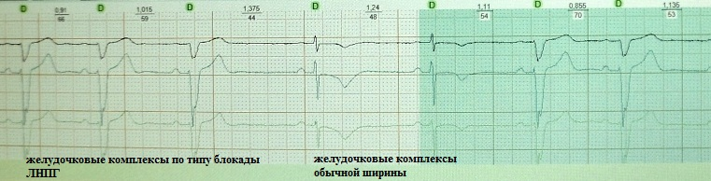
Таким образом, любые длительные нарушения геометрии сокращения желудочков вследствие аномального проведения внутрижелудочкового импульса могут сопровождаться феноменом Шатерье.
Синдром VT1 ˃ VT6. Было замечено, что на ЭКГ здоровых людей амплитуда зубца Т в V6 всегда больше амплитуды зубца Т в V1 примерно в 1,5-2 раза. Причем полярность зубца Т в V1 не имеет значение. Нарушение данного соотношения, когда величины амплитуд зубцов Т в V1 и V6 "выравниваются" или T в V1 превышает Т в V6, является отклонением от нормы. Данный синдром чаще всего наблюдается при гипертонической болезни (иногда это самый ранний признак гипертрофии миокарда ЛЖ) и при различных клинических формах ИБС. Также он может быть ранним признаком дигиталисной интоксикации.
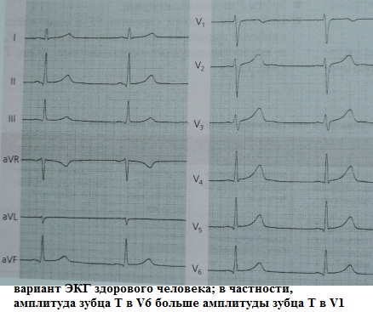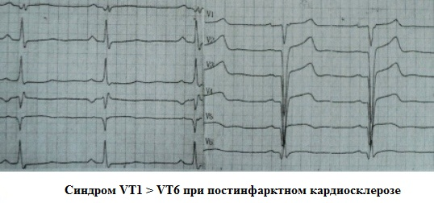
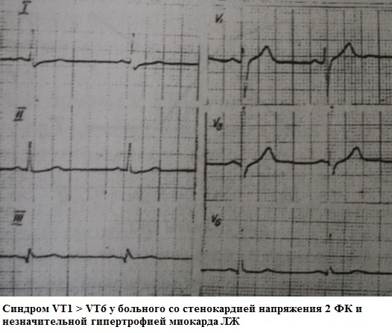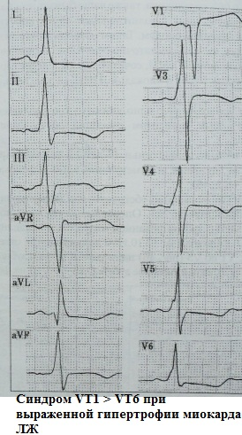
Клиническое значение данного синдрома: позволяет заподозрить "не норму" и при необходимости продолжить диагностический поиск "от простого к сложному".
Синдром недостаточного нарастания зубца R с V1 по V3. В большинстве случаев амплитуда зубца R в "правых" грудных отведениях нарастает, и к отведению V3 она достигает не менее 3 мм. В ситуациях когда амплитуда зубца R в V3 составляет менее 3 мм, правомочно говорить о синдроме недостаточного нарастания зубца R с V1 по V3. Данный синдром можно разделить на 2 категории:
1. На ЭКГ нет других аномалий.
Характерно для следующих клинических ситуаций:
- вариант нормы (чаще при гиперстенической конституции),
- признак гипертрофии миокарда ЛЖ,
- ошибочное расположение грудных электродов (V1-V3) на межреберье выше.
2. На ЭКГ есть другие аномалии.
Характерно для следующих клинических ситуаций:
- инфаркт миокарда в "ходу" (в данном случае будет характерная для инфаркта ЭКГ-динамика в отведениях V1-V3),
- постинфарктный кардиосклероз,
- выраженная гипертрофия миокарда ЛЖ с другими ЭКГ-критериями гипертрофии,
- блокада ЛНПГ (полная или неполная), блокада передней ветви ЛНПГ,
- S-тип гипертрофии правого желудочка (редко).
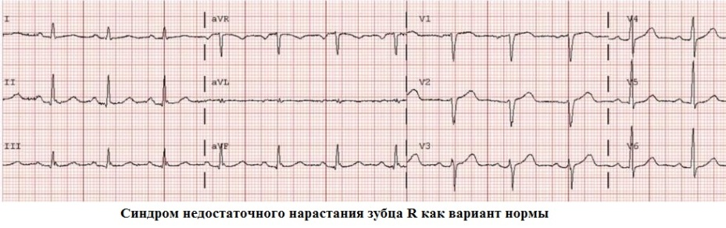
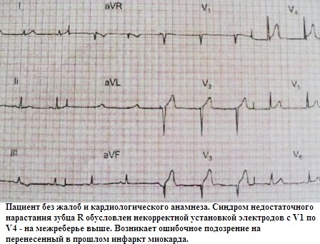
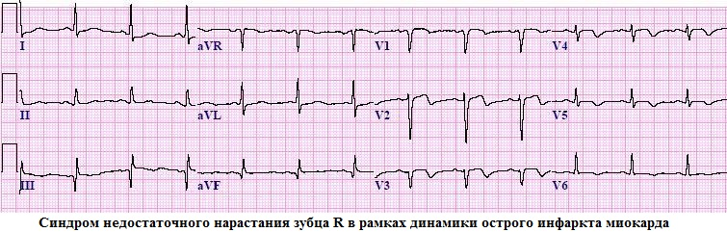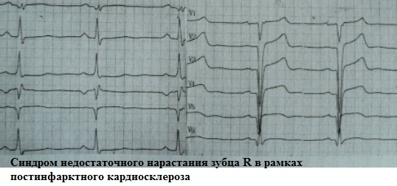
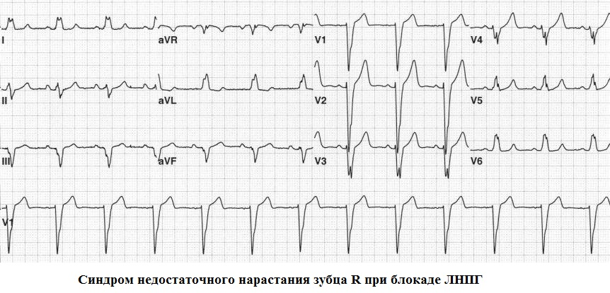
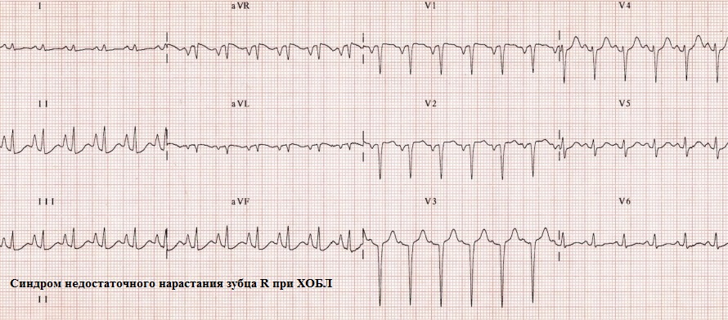
Трудность в интерпретации синдрома недостаточного нарастания зубца R с V1 по V3 возникает, как правило, если он диагностируется как самостоятельный, бессимптомный ЭКГ-паттерн, а другие отклонения на ЭКГ отсутствуют. При корректно наложенных грудных электродах и отсутствии какого бы то ни было кардиологического анамнеза его основной причиной является умеренная гипертрофия миокарда ЛЖ.
Феномен short-long-short. Как известно, преждевременное сокращение сердца называется экстрасистолией. Интервал сцепления экстравозбуждения короче (short) интервала между основными сокращениями. Затем следует компенсаторная пауза (long), которая сопровождается удлинением сердечной рефрактерности и усилением ее дисперсии (дисперсия рефрактерности). В связи с чем сразу после постэкстрасистолического синусового сокращения возникает вероятность появления еще одной экстрасистолы (short) - "продукта" дисперсии рефрактерности. Механизм "повторной" экстрасистолы: re-enrty или ранняя постдеполяризация. Примеры:
Феномен short-long-short у пациентки с функциональной брадизависимой экстрасистолией, не имеющий в данном случае особого клинического значения:
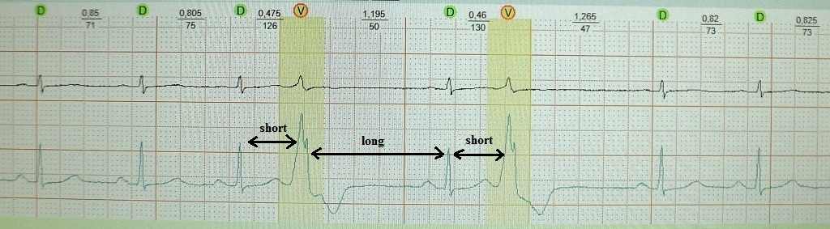
Феномен short-long-short у пациента с тяжелым течением синдрома ночного апноэ, ожирением и гипертонической болезнью 3 ст. Как видим, после компенсаторной паузы появилась парная полиморфная желудочковая экстрасистола. У данного больного феномен short-long-short может запустить полиморфную желудочковую тахикардию и привести к внезапной смерти:
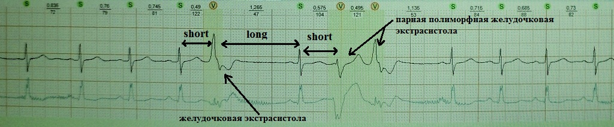
Феномен short-long-short у пациента с синдромом удлиненного интервала Q-T: запуск ЖТ типа "пируэт". Иногда при данном синдроме феномен short-long-short является обязательным условием для инициации желудочковой тахиаритмии:
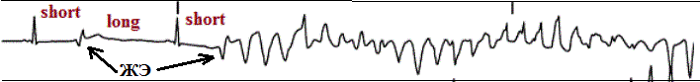
У пациентов с функциональной экстрасистолией феномен short-long-short не имеет клинического значения; он лишь "облегчает" возникновение брадизависимой экстрасистолии. У больных с тяжелым органическим поражением сердца и каналопатиями данный феномен может инициировать запуск жизнеугрожающих желудочковых нарушений ритма.
Феномен "щели" (gap) в проведении. Этим термином обозначают период в сердечном цикле, во время которого проведение преждевременного импульса становится невозможным (или замедленным), хотя импульсы с меньшей преждевременностью проводятся. Различия в рефрактерности на разных уровнях проводящей системы сердца создают электрофизиологическую основу для данного феномена.
На первой ЭКГ мы видим раннюю предсердную экстрасистолу, проведенную на желудочки без аберрации. На второй ЭКГ интервал сцепления предсердной экстрасистолы длиннее, однако экстрасистола проводится на желудочки с задержкой (аберрацией).
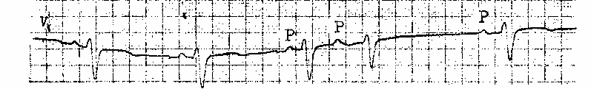
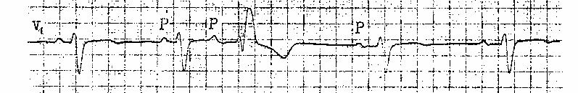
В основном с феноменом "gap" сталкиваются специалисты, выполняющие ЭФИ сердца.
Феномен Ашмана - аберрация короткого цикла (блокада 3-й фазы), возникающая при увеличении рефрактерного периода АВ-соединения, вследствие внезапного удлинения интервала между двумя предшествующими сокращениями. Чем продолжительнее интервал между сокращениями, тем выше вероятность аберрантного проведения (или блокирования) очередного наджелудочкового импульса.
Классический пример феномена Ашмана при фибрилляции предсердий:
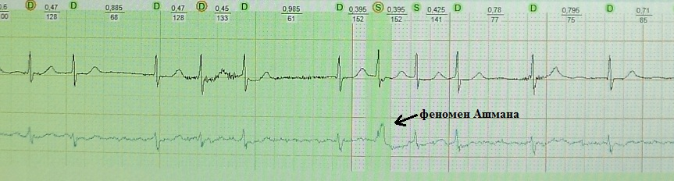
Феномен Ашмана, возникший после постэкстрасистолической компенсаторной паузы:
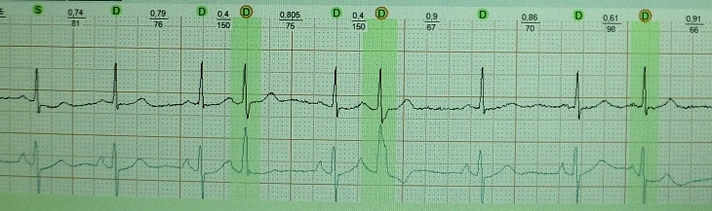
Блокирование предсердной экстрасистолии, возникшее после спонтанного удлинения интервала между синусовыми сокращениями:
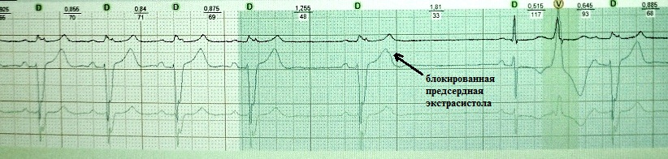
Клиническое значение феномена Ашмана: его правильная интерпретация позволяет избежать гипердиагностики а) желудочковой экстрасистолии и б) органических нарушений проводимости в АВ-соединении.
Феномен stop-and-restart - непрерывно-рецидивирующее течение пароксизмальной фибрилляции предсердий, когда после окончания одного приступа через 1-2 синусовых сокращения запускается новый пароксизм.
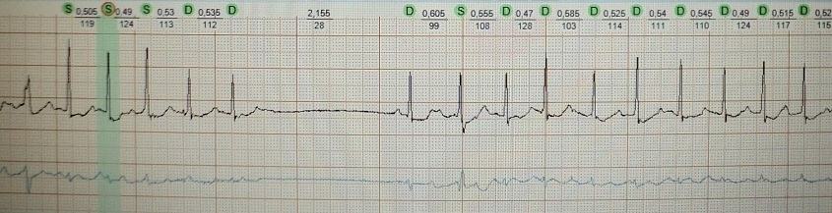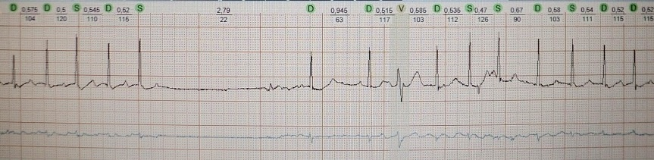
Характерен для вагус-зависимой фибрилляции предсердий. С одной стороны, феномен отражает высокую эктопическую активность мышечных муфт легочных вен, с другой стороны, высокую профибрилляторную готовность предсердного миокарда.
Феномен скрытого вентрикулоатриального проведения. Помимо ретроградного возбуждения предсердий существует вероятность проникновение желудочкового импульса в АВ-соединение на различную глубину с его разрядкой (удлинением рефрактерности, блокадой). В результате последующие наджелудочковые импульсы (как правило, от 1-го до 3-х) будут проводится с задержкой (аберрацией) или блокироваться.
Скрытое ВА проведение вследствие ЖЭ, приводящее к функциональной АВ-блокаде 1 ст.:
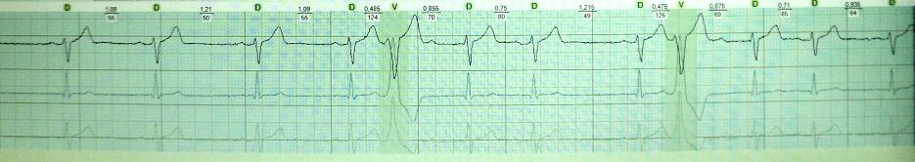
Скрытое ВА проведение вследствие ЖЭ, приводящее к функциональной АВ-блокаде 2 ст.:
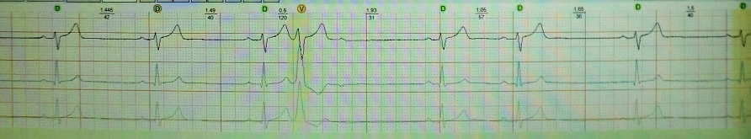
Скрытое ВА проведение вследствие ЖЭ, сопровождающееся постпонированной (смещенной) компенсаторной паузой:
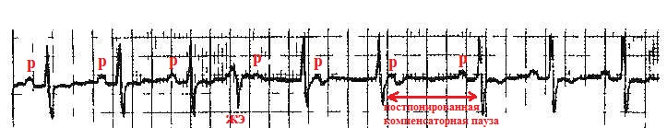
Клиническое значение скрытого ВА-проведения: правильная интерпретация данного феномена позволяет разграничить функциональные АВ-блокады от органических.
Диссоциация АВ-узла. У большинства людей АВ-узел гомогенен. У некоторых АВ-узел электрофизиологически делится на зону быстрого и медленного проведения (диссоциирован). В случае если человек субъективно здоров, данный феномен не имеет клинического значения. Однако у части пациентов диссоциация АВ-узла сопровождается развитием пароксизмов узловой реципрокной АВ-тахикардии. Триггерром тахикардии выступает наджелудочковая экстрасистола, которая проводится по быстрому пути, а по медленному движется только ретроградно - происходит замыкание петли re-entry. Феномен диссоциации АВ-узла надежно устанавливается при ЭФИ сердца. Вместе с тем, на обычной ЭКГ иногда можно обнаружить признаки диссоциативной болезни.
Рассмотрим следующий клинический случай. Пациентка 30 лет с жалобами на приступы немотивированного сердцебиения. Выполнен суточный мониторинг ЭКГ.
Фрагмент ЭКГ - варианта нормы:
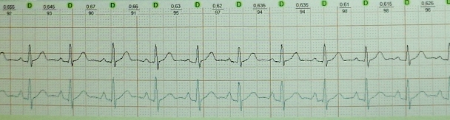
Фрагмент ЭКГ - АВ-блокада 1 ст. на фоне синусовой тахикардии - абсолютно не характерно для нормы:
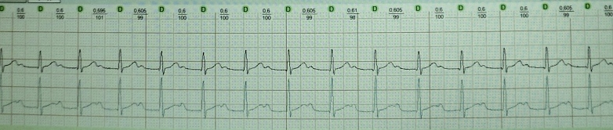
Фрагмент ЭКГ - АВ-блокада 2 ст., тип 1. Обращает внимание "быстрое" удлинение интервала P-R с последующим выпадением желудочковой волны:
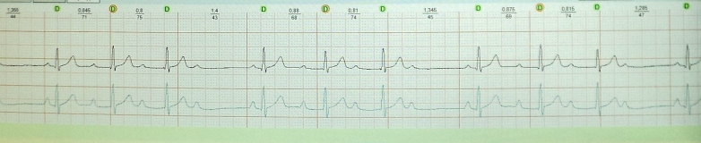
Единомоментное увеличение интервала P-R более чем на 80 мс заставляет задуматься о диссоциации АВ-узла на зоны с разной скоростью проведения импульса. Это мы и видим в данном примере. В последующем больной было выполнено ЭФИ сердца: верифицирована АВ-узловая реципрокная тахикардия. Проведена абляция медленного пути АВ-узла с хорошим клиническим эффектом.
Таким образом, признаки диссоциации АВ-узла на поверхностной ЭКГ (чередование нормальных и удлиненных интервалов P-R; единомоментное увеличение интервала P-R в периодике Венкебаха более чем на 80 мс) в совокупности с аритмическим анамнезом позволяют с высокой вероятностью установить диагноз еще до проведения ЭФИ сердца.

Феномен экстрасистолии из пучка Кента. При всей, казалось бы, невероятности данного феномена он встречается не так уж редко. Пучок Кента служит не только дополнительным путем проведения импульса от предсердий к желудочкам, но и способен обладать автоматизмом (спонтанной диастолической деполяризацией). Экстрасистолию из пучка Кента можно заподозрить при сочетании на ЭКГ признаков феномена WPW с позднедиастолической эктопией, имитирующей желудочковую экстрасистолию. В таком случае уширенный желудочковый комплекс представляет собой сплошную дельта-волну.
Рассмотрим следующий клинический пример. Женщина 42 лет обратилась с жалобами на приступы немотивированного сердцебиение. Проведен двухсуточный мониторинг ЭКГ. В первый день исследования зарегистрировано около 500 "уширенных" желудочковых комплексов, появляющиеся в поздней диастоле и исчезающие при учащении сердечного ритма. На первый взгляд, безобидная функциональная желудочковая экстрасистолия. Однако позднедиастолическая желудочковая экстрасистолия, являясь кальций-зависимой, в основном появляется на фоне тахисистолии или сразу после ее окончания. В данном же случае поздние желудочковые комплексы, регистрируются при нормальной частоте сердечного ритма и при брадикардии, что уже само по себе странно.
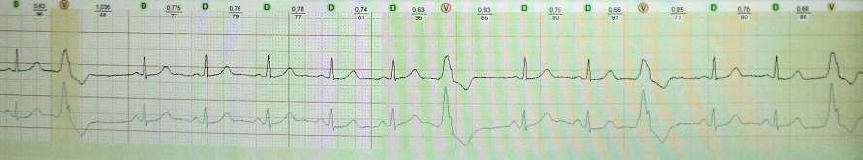
Ситуация полностью прояснилась на вторые сутки мониторинга, когда манифестировали признаки интермиттирующей желудочковой преэкзитации. Стало понятным, что позднедиастолические желудочковые комплексы являются ни чем иным, как экстрасистолией из пучка Кента.
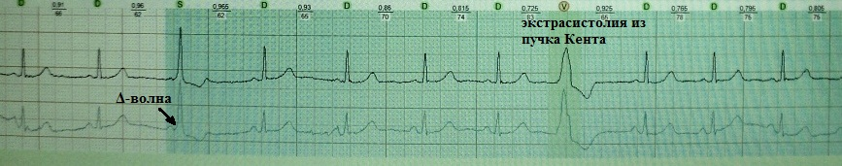
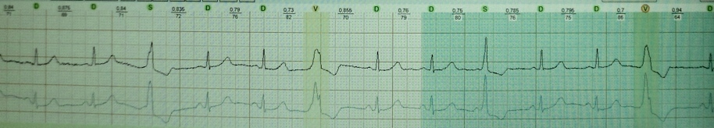
Клиническое значение экстрасистолии из пучка Кента: правильная интерпретация данного феномена позволяет исключить диагноз желудочковой экстрасистолии и направить лечебно-диагностический процесс в необходимое русло.
Феномен скрытого атриовентрикулярного проведения. Наблюдается при наджелудочковых тахиаритмиях, особенно при фибрилляции предсердий. Суть феномена заключается в том, что наджелудочковые импульсы, поступая часто и нерегулярно в АВ-соединение, проникают в него на разную глубину; разряжают его, не достигнув желудочков. В результате 1) замедляется проведение последующих наджелудочковых импульсов, 2) замедляется (выпадает) замещающий эктопический импульс.
На поверхностной ЭКГ о феномене скрытого АВ-проведения можно говорить на основании следующих признаков:
- чередование коротких и длинных интервалов R-R при фибрилляции предсердий:
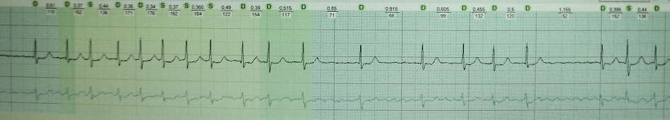
- отсутствие выскальзывающих комплексов при чрезмерно длинных интервалах R-R при фибрилляции предсердий:
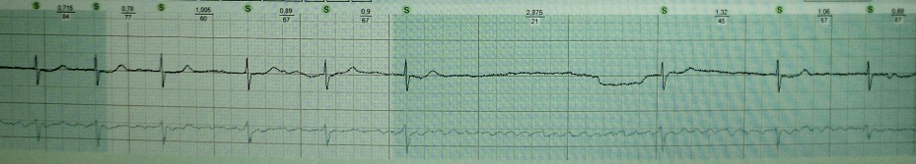
- отсутствие выскальзывающих комплексов в момент многосекундной паузы при восстановлении синусового ритма:
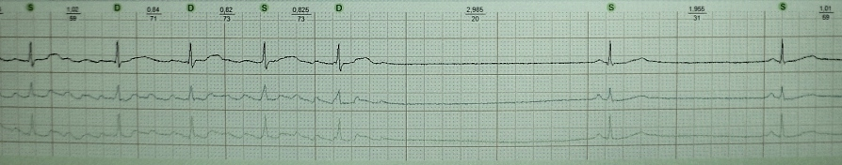
- при переходе регулярного трепетания предсердий в нерегулярное или в фибрилляцию предсердий:
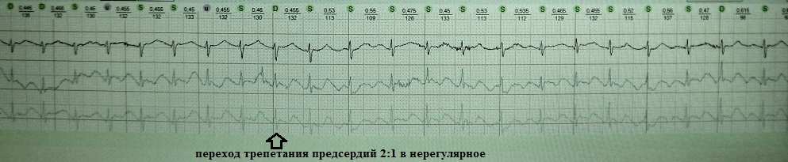
Феномен стволовой экстрасистолии. Экстрасистолия из дистальных отделов АВ-соединения (ствол пучка Гиса) является разновидностью желудочковой экстрасистолии и называется "стволовой". Обозначаю данную разновидность экстрасистолии как аритмический феномен, во-первых, в связи с ее относительной редкостью, во-вторых, в связи с внешней схожестью с типичной париетальной желудочковой экстрасистолией, в-третьих, в связи с ее рефрактерностью к традиционным антиаритмическим средствам.
Клинико-электрокардиографические признаки стволовой экстрасистолии: 1) комплекс QRS чаще имеет наджелудочковый вид, либо незначительно уширен за счет спорадической аберрации или за счет близкого расположения к проксимальному отделу одной из ножек пучка Гиса; 2) не характерна ретроградная активация предсердий; 3) интервал сцепления вариабелен, так как стволовая локализация экстрасистолического фокуса предполагает кальций-зависимую деполяризацию - то есть анормальный автоматизм; 4) абсолютная рефрактерность к антиаритмикам класса I и III.
Примеры:
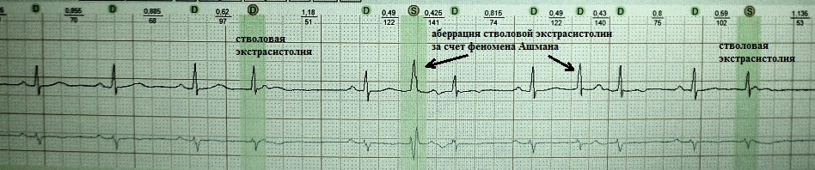
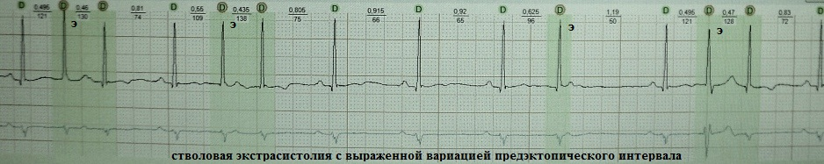
При стволовой экстрасистолии хороший клинический эффект можно получить только при длительном приеме антиаритмических средств класса II или IV.
Феномен сверхнормальной проводимости - проведение импульса вместо его ожидаемой блокады (аберрации).
Пример № 1:
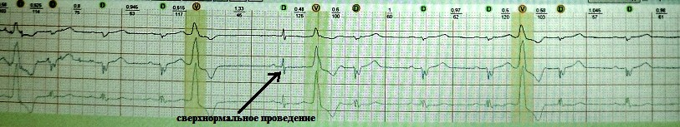
Вероятный механизм: предсердный импульс застиг ЛНПГ в ее супернормальную фазу.
Пример № 2:
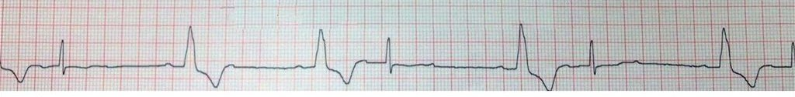
Вероятный механизм: величина спонтанного диастолического потенциала в системе Гиса-Пуркинье максимальна сразу после окончания реполяризации "синусовых" сокращений (в нашем случае они расширены за счет блокада ЛНПГ), поэтому наибольший шанс на "нормальное" проведение имеют ранние предсердные импульсы.
Пример № 3 (обратный феномен Ашмана):
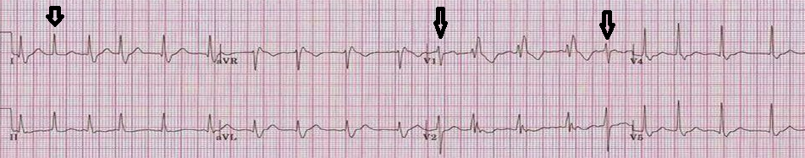
Вероятный механизм: феномен "щели" (провала) в проведении; укорочение рефрактерности при изменении длины предыдущего цикла.
Феномен синусовой паузы. Внезапные синусовые паузы на ЭКГ не всегда удается интерпретировать однозначно. Иногда для правильной трактовки феномена, помимо тщательного анализа самой кардиограммы, необходима комплексная клинико-анамнестическая оценка. Примеры:
- Синусовая аритмия:
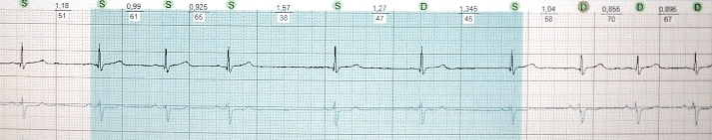
Паузы при синусовой аритмии могут быть настолько выраженными, что возникает заблуждение о наличии СА-блокады. Необходимо помнить, что синусовая аритмия бессимптомна; характерна преимущественно для лиц молодого и среднего возраста, в том числе субъективно здоровых; появляется (усиливается) при брадикардии (чаще ночью); сами паузы никогда не бывают слишком продолжительными, не провоцируя тем самым появление выскальзывающих комплексов; кардионевротическая симптоматика является частым клиническим сателлитом.
- Синоатриальная блокада 2-й степени:
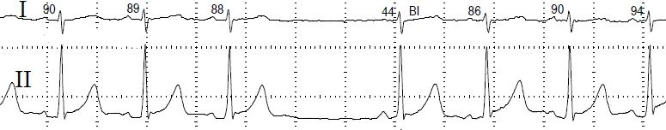
Необходимо выяснить, какого типа блокада: 1-го или 2-го. Это принципиальный вопрос, поскольку прогноз разный. СА-блокада 2 ст., 1-го типа нередко встречается в покое (особенно ночью) у молодых здоровых лиц; в классических случаях клинико-электрокардиографически ей предшествует периодика Венкибаха; как правило, величина паузы не превышает удвоенного интервала R-R предшествующих сокращений; не характерно наличие выскальзывающих комплексов; отсутствует синкопальный анамнез.
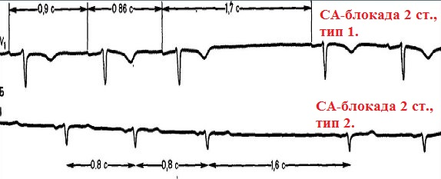
СА-блокада 2 ст., 2-го типа появляется внезапно без периодики Венкибаха; часто имеется сопутствующее органическое поражение миокарда, выявляемое инструментально; у возрастных лиц, без явных изменений сердца при ЭХО, основной причиной является кардиосклероз; пауза может быть продолжительнее удвоенного интервала R-R предшествующих сокращений; нередко имеют место выскальзывающие комплексы; характерен синкопальный анамнез или эквиваленты.
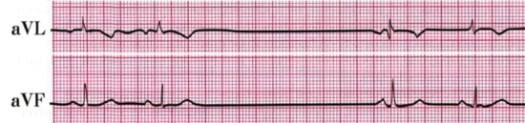
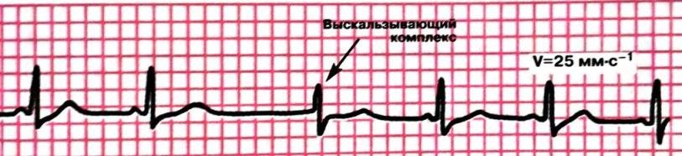
- Блокированная предсердная экстрасистолия:
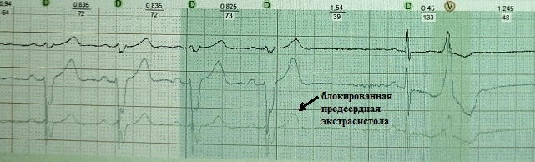
Как правило, вызывает затруднения в диагностике только в том случае, если количество блокированных экстрасистол мало, а количество обычных (неблокированных) не превышает статистическую норму - это притупляет бдительность врача. Элементарная внимательность при анализе ЭКГ позволят надежно верифицировать блокированную предсердную экстрасистолу. По моему опыту, сверхранний блокированный эктопический зубец Р всегда в той или иной степени деформирует волну Т, что делает возможным диагностику данного феномена без ЭФИ.
- Скрытая стволовая экстрасистолия:
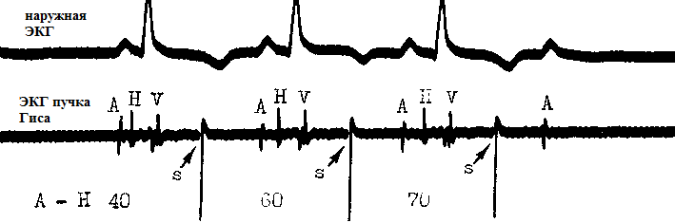
Упоминая о скрытой экстрасистолии в данном разделе, я отдаю должное крайней необычности данного феномена. Речь идет о стволовой экстрасистолии, проведение которой блокируется антеро- и ретроградно. Таким образом, она не видна на поверхностной ЭКГ. Ее диагностика возможна только при электрокардиографии пучка Гиса. На приведенном выше рисунке стволовая экстрасистолия спровоцирована искусственно: стимул S. Как видим стимулы S не распространяются дальше АВ-соединения и поэтому не видны на ЭКГ. Третий по счету навязанный стимул вызывает транзиторную АВ-блокаду 2-й степени ("ложная" АВ-блокада). На наружной ЭКГ скрытую стволовую экстрасистолию можно заподозрить, если имеет место сочетание обычных (проводных) АВ-экстрасистол и внезапных сердечных пауз по типу АВ-блокады 2 ст.
Феномен брадизависимой блокады (аберрация длинного цикла, IV фазы). Аберрация при нарастающей преждевременности никого не удивляет - так как она связана со стремительным нарастанием частоты сердечных сокращений, когда рефрактерность в проводящей системе еще не успевает укоротиться. Гораздо необычнее выглядит аберрация при урежении сердечного ритма, когда казалось бы период рефрактерности заведомо окончен.
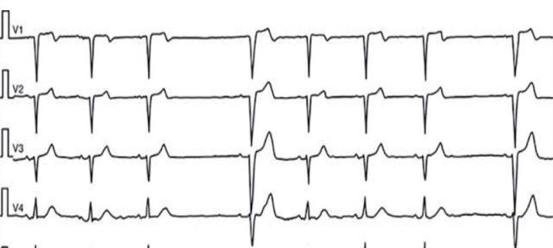
Основой для аберрации длинного цикла является способность клеток системы Гиса-Пуркинье к спонтанной диастолической деполяризации. Поэтому при наличии паузы в работе сердца мембранный потенциал в некоторых участках проводящей системы сердца может достигнуть величины потенциала покоя ("критическая гипополяризация"), что замедляет или делает невозможным проведение очередного импульса. Необходимо понимать, что подобная ситуация практически всегда отражает органическую патологию проводящей системы, когда уже исходно клетки АВ-соединения находятся в состоянии гипополяризации (низкое значение максимального диастолического потенциала). Феномен брадизависимой блокады не характерен для здорового сердца и зачастую предшествует более грубым нарушениям проводимости.
Феномен раннего экстрасистолического сокращения. Ранней называют желудочковую экстрасистолию типа R на Т и предсердную экстрасистолию типа Р на Т.
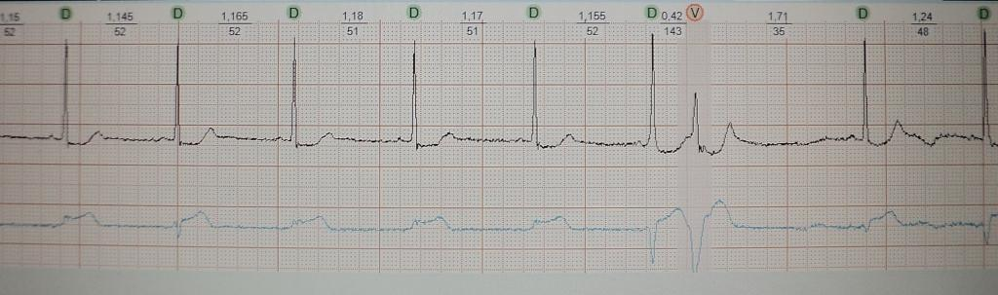
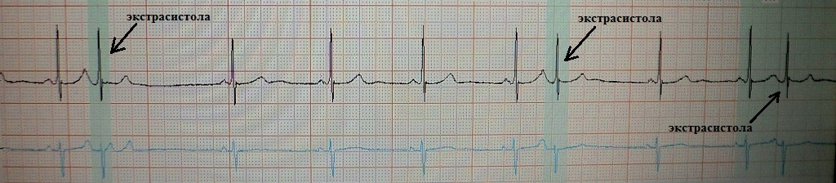
При всей вероятности появления таких экстрасистол у здорового человека (особенно предсердных), необходимо помнить, что чем короче преждевременность экстравозбуждения, тем менее оно характерно для нормального миокарда. Поэтому впервые сталкиваясь с ранней экстрасистолией, необходимо клинико-инструментально оценить наличие дисперсии рефрактерности миокарда - то есть вероятность запуска тахиаритмии посредством экстрасистолы. Ранняя предсердная экстрасистолия, исходя из мышечных муфт устьев легочных вен, нередко начинает выявляется у лиц среднего возраста. Чаще всего, она манифестирует по рефлекторному механизму в рамках экстракардиального заболевания вследствие неправильного образа жизни. И если причина аритмии не устранена, то рано или поздно ранняя предсердная экстрасистолия начинает запускать мерцательную аритмию. Сочетание ранней предсердной экстрасистолии, дилатации левого предсердия и гипертонической болезни (или скрытой артериальной гипертонии) является самым надежным клиническим предвестником появления в будущем предсердной тахиаритмии. У людей старческого возраста ранняя предсердная экстрасистолия регистрируется в большинстве случаев.
Гораздо большая ответственность ложится на плечи врача при клиническом анализе ранней желудочковой экстрасистолии - поскольку жизнеугрожающие желудочковые нарушения ритма практически всегда инициируются феноменом R на Т. У здорового человека ранняя желудочковая экстрасистолия может регистрироваться только на фоне частого ритма; при его урежении она становится среднедиастолической:
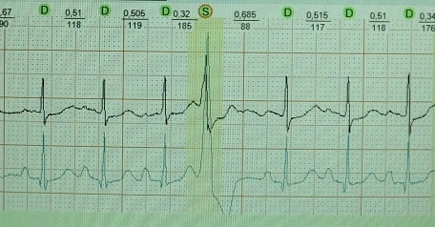
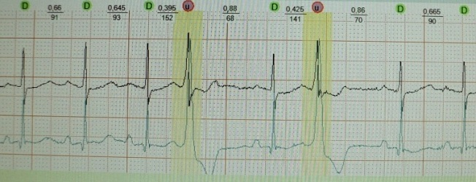
Изолированный феномен R на Т на фоне нормо- или брадикардии всегда подозрителен в отношении своего особого электрофизиологического происхождения: ранней постдеполяризации. Как известно, в здоровом миокарде условий для ранних постдеполяризаций (тем более в желудочковом миокарде) не существует. Поэтому, если очевидные причины ранней желудочковой экстрасистолии в виде острого или хронического органического поражения миокарда отвергнуты, необходимо исключить иные - врожденные. Напомню, при так называемых электрических болезнях сердца ранняя желудочковая экстрасистолия может быть длительное время единственным проявлением скрытой патологии.
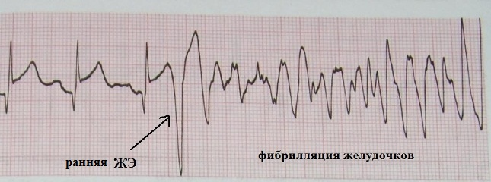
Феномен зубца U на ЭКГ. До сих пор не существует единого мнения относительно происхождения зубца U. Дискутабельным остается вопрос и о его клиническом значении. Существует несколько теорий его происхождения:
1) Зубец U вызван поздними потенциалами, которые следуют после собственных потенциалов действия.
2) Зубец U вызван потенциалами, возникающими в результате растяжения мускулатуры желудочков в период быстрого наполнения желудочков в ранней фазе диастолы.
3) Зубец U вызван потенциалами, индуцированными отсроченной поздней реполяризацией при растяжении стенок левого желудочка во время диастолы.
4) Зубец U обусловлен реполяризацией папиллярных мышц или волокон Пуркинье.
5) Зубец U обусловлен электрическими осцилляциями, вызванными механической волной достаточной интенсивности, в устьях вен после прохождения нормального артериального пульса по замкнутому контуру «артерии-вены».
Таким образом, в основе всех теорий лежит существование неких поздних осцилляций, на короткое время смещающих трансмембранный потенциал миокарда в момент ранней диастолы в сторону гипополяризации. Мне ближе теория под № 2. Умеренно гипополяризованный миокард, обладает повышенной возбудимостью - как известно, волна U на ЭКГ хронологически совпадает с так называемой супернормальной фазой сердечного цикла, в которую легко возникает, например, экстрасистолия.
Неопределенным (а на мой взгляд малозначимым) является клиническое значение волны U. В норме зубец U – это маленький (около 1.5-2.5 мм на ЭКГ), положительный, пологий зубец, следующий через 0.02-0.04 сек за зубцом T. Лучше всего он визуализируется в отведениях V3, V4. Часто зубец U вообще не детектируется или "наслаивается" на зубец Т. А, например, при частоте сердечных сокращений более 95-100 ударов в минуту его обнаружение практически невозможно по причине наложения на предсердный зубец P. Считается, что в норме наибольшую амплитуду он имеет у здоровых лиц молодого возраста. Однако теоретически может встречаться в любой клинической ситуации, увеличиваясь по амплитуде при тахисистолии:
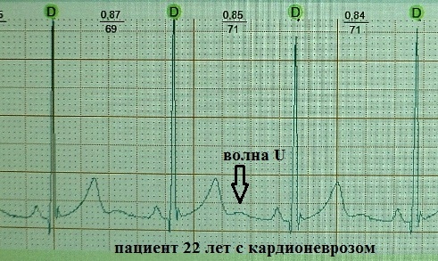
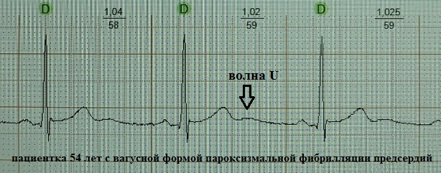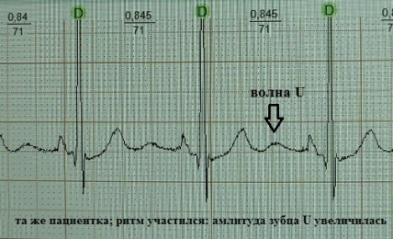
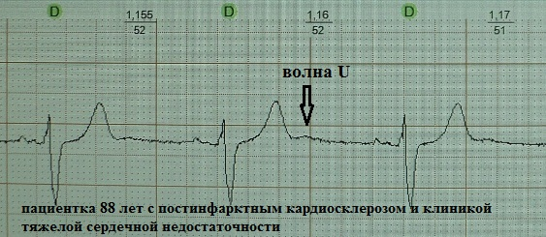
Считается, что для нормы абсолютно не характерен отрицательный зубец U. Отрицательная U-осцилляция практически всегда ассоциируется с какой-то патологией. Другое дело, что диагностическое значение такой реверсии может быть совершенно разным:
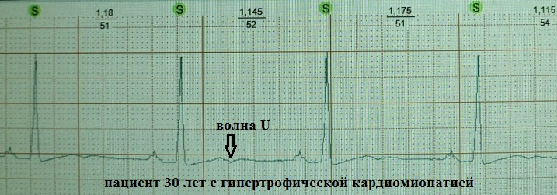
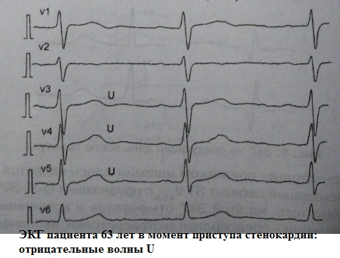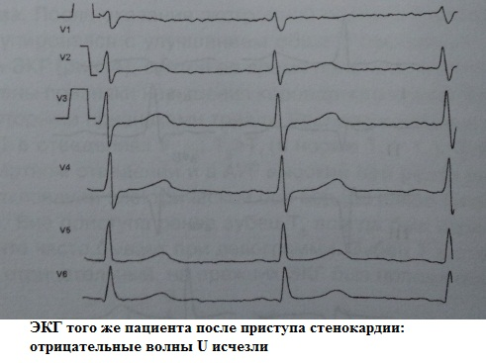
Феномен ускоренных идиовентрикулярных ритмов. О замещающей ("спасительной") роли желудочкового ритма корректно говорить только в тех случаях, когда он появляется на фоне остановки сердца при "пароксизмальных" СА или АВ-блокадах, либо при пассивной АВ-диссоциации. В иных ситуациях мы имеем дело с ускоренным идиовентрикулярным ритмом (УИР), появляющимся как бы немотивированно ("активно"). Его частота не превышает 110-120 в минуту, в противном случае диагностируется желудочковая тахикардия. Существует несколько причин для появления УИР:
- реперфузионный синдром при остром инфаркте миокарда,
- известное органическое заболевание сердца со сниженной систолической функцией левого желудочка (в рамках эктопии потенциально злокачественной по Биггер),
- дигиталисная интоксикация,
- идиопатические случаи у здоровых лиц.
Чаще всего УИР появляются при остром инфаркте миокарда в момент полной или частичной реканализации коронарной артерии. В такой ситуации в оглушенные кардиомиоциты поступает большое количество кальция, что смещает трансмембранный потенциал до уровня порогового (гипополяризация клетки); в результате кардиомиоциты приобретают свойство автоматии. Важно знать, что УИР не являются надежным критерием успешной реперфузии: реканализация может быть частичной или интермиттирующей. Однако в совокупности с другими клиническим признаками прогностическая ценность УИР, как маркера восстановления коронарного кровотока, довольна высока. Случаи "реперфузионной" фибрилляции желудочков встречаются очень редко. Примеры:
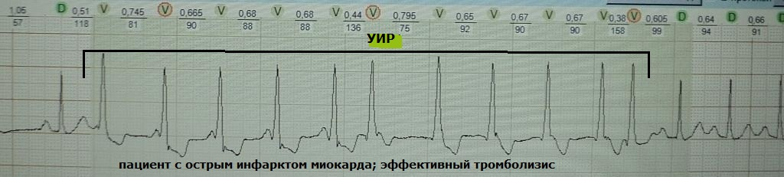
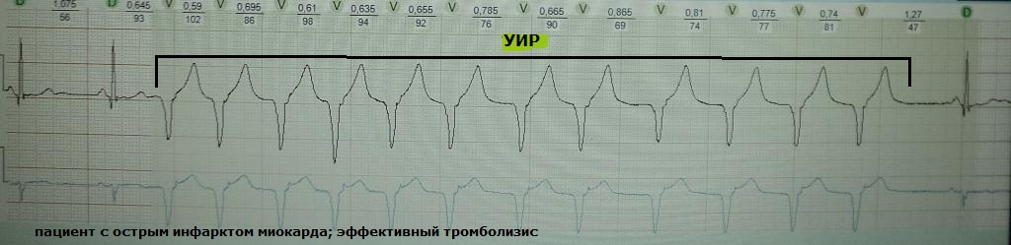
С реперфузионным синдромом сталкиваются в основном врачи госпитального этапа, работающие в кардиореанимации; кардиологи поликлиник или врачи функциональной диагностики чаще имеют дело с иными причинами УИР.
Дигиталисная интоксикация, как причина УИР, встречается в последние годы все реже. О ней просто следует помнить.
Важное клиническое значение имеет выявление УИР у больных с органическим поражением сердца на фоне систолической дисфункции левого желудочка. К любой желудочковой эктопии в такой ситуации следует относится как к потенциально злокачественной - она безусловно повышает риск внезапной сердечной смерти через запуск фибрилляции желудочков, особенно если появляется в восстановительный период после физической нагрузки. Пример:
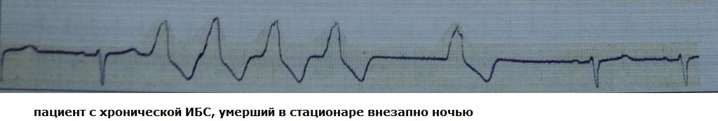
Еще лет 10-15 назад при регистрации УИР у лиц без органического поражения сердца кардиологами выносился вердикт о "неопределенном" клиническом прогнозе - такие субъекты находились под врачебным патронажем. Однако многолетние наблюдения за ними показали, что УИР не повышают риск внезапной сердечной смерти и в подобных случаях являются "косметической" аритмией. Нередко УИР у здоровых лиц ассоциируются с другими сердечными и несердечными аномалиями: феноменом WPW, дополнительными хордами, синдромом ранней реполяризации желудочков, проявлениями синдрома дисплазии соединительной ткани. Клиническое значение УИР будет определяться субъективной переносимостью аритмии и ее влиянием на внутрисердечную гемодинамику (вероятность развития аритмогенной дилатации сердца). Примеры:
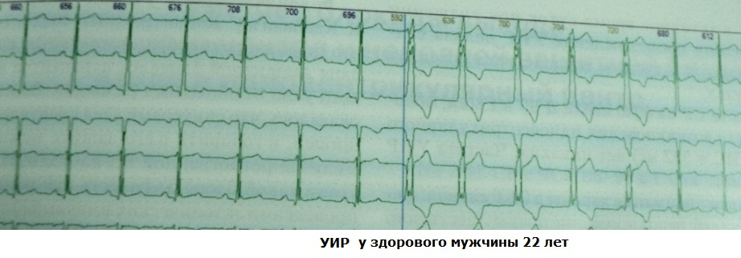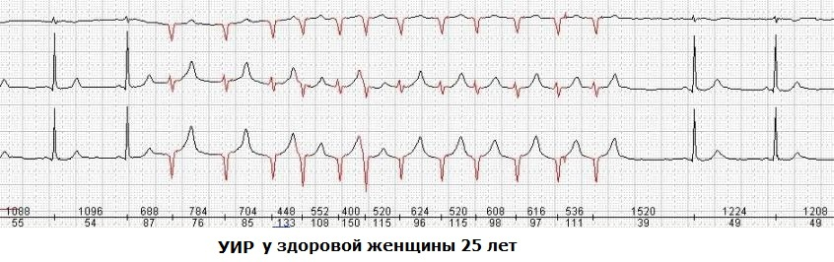
Врача не должны смущать такие параметры УИР как вариабельность частоты и полиморфность желудочковых комплексов. Нерегулярность ритма определяется внутренним автоматизмом эктопического центра или блокадой выхода с периодикой Венкебаха. Кажущаяся политопность эктопических комплексов, на самом деле есть ни что иное как аберрантное проведение возбуждение. По общему мнению, механизмом УИР у здоровых лиц является анормальный автоматизм.
При дифференциальной диагностике ускоренных желудочковых ритмов следует исключить феномен Ашмана, феномен WPW и тахи- или брадизависимую блокаду ножки пучка Гиса.
Феномен миопотенциального ингибирования - представляет собой вариант гиперсенсинга кардиостимулятора к потенциалам скелетной мускулатуры грудной клетки, плечевого пояса, мышц живота или диафрагмы. В результате детектирующий электрод, воспринимая экстракардиальные сигналы, дает команду на ингибирование очередного артифициального импульса - возникает сердечная пауза, могущая для больного завершиться обмороком. Как правило, миопотенциальное ингибирование провоцируется какими-либо действиями, например, активной работой руками. Данный феномен характерен для кардиостимуляторов с монополярной конфигурацией электрода; их в последние годы имплантируют все реже. Примеры:
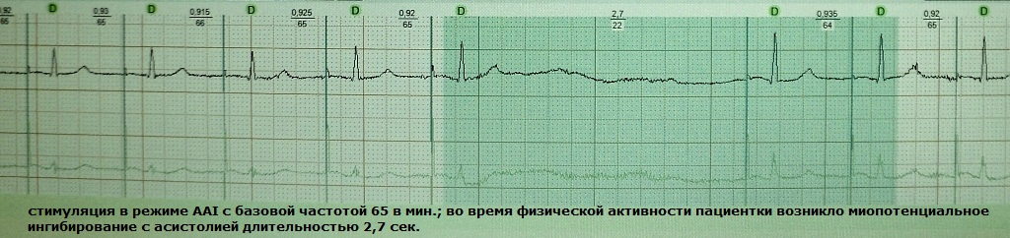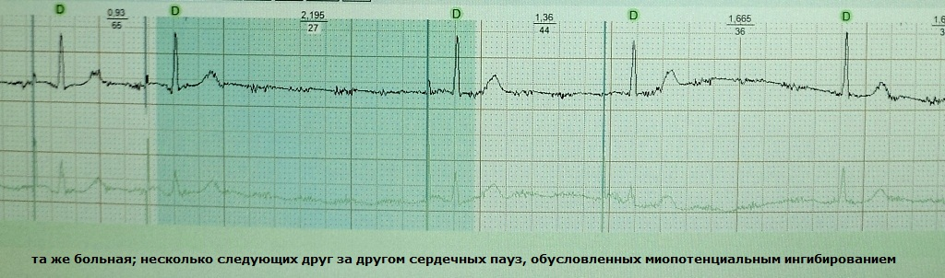
Варианты коррекции миопотенциального ингибирования: 1) уменьшение порога чувствительности электрода, 2) перепрограммирование системы на биполярный вариант сенсинга, 3) замена электрода на новый, с биполярной жилой.
Феномен псевдо-дельта-волны (ложной ∆-волны). Как известно, дельта-волна является специфическим признаком желудочкового предвозбуждения, вследствие наличия дополнительного пути антеградного проведения без, характерной для АВ-узла, задержки импульса. Привычная нам ЭКГ-картина в виде дельта-волны, раcширяющей комплекс QRS и укороченного из-за преэкзитации интервала P-Q, именуется феноменом WPW. Однако иногда возникает "соблазн" детектировать дельта-волну там, где ее нет на самом деле, а имеет место желудочковая экстрасистола, начало которой очень похоже на предвозбуждение. Это так называемая псевдо-дельта-волна. Подобный желудочковый комплекс имитирует сплошную дельта-волну (синонимы: сплошное антидромное проведение, экстрасистолия из пучка Кента). Диагностическая трудность случается, если желудочковая экстрасистола с псевдо-делта-волной зарегистрирована на стандартной ЭКГ. При анализе длительного мониторирования ЭКГ все встает на свои места: феномен WPW с экстрасистолией из пучка Кента (сплошная дельта-волна) всегда будет сочетаться с наличием желудочковых комплексов с истинной дельта-волной. Наоборот, при регистрации желудочковой экстрасистолии с псевдо-дельта-волной классических признаков феномена WPW (включая интермитирование преэкзитации) выявляться не будет. Примеры:
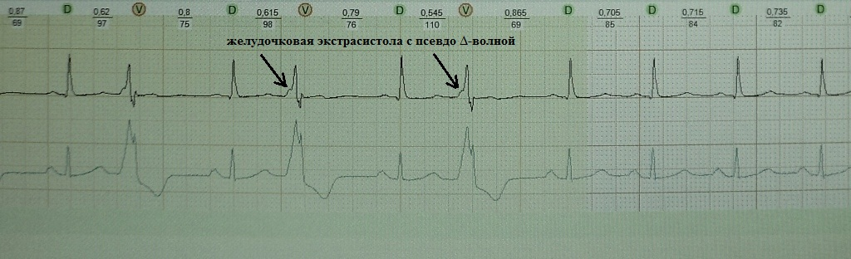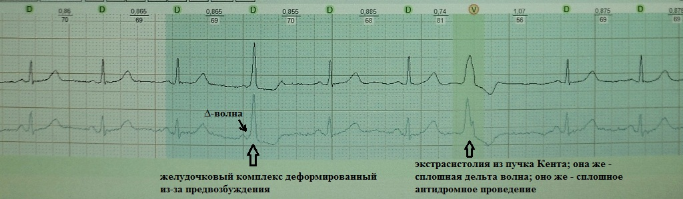
По "ширине" псевдо-дельта-волны можно судить о локализации экстрасистолического фокуса: эндокардиальной или эпикардиальной. Алгоритм таков: 1) если псевдо-дельта-волна больше 50 мс, то можно говорить об эпикардиальном происхождении ЖЭ, 2) если если псевдо-дельта-волна меньше 50 мс, то обращают внимание на кратчайший интервала RS в экстрасистоле на 12-канальной ЭКГ: его длительность менее 115 мс говорит об эндокардиальной локализации фокусу, тогда как при длительности от 115 мс и более переходят к третьему шагу: наличие q-волны в отведении aVL, 3) наличие q-волны в отведении aVL свидетельствует об эпикардиальном происхождении ЖЭ, ее отсутствие - об эндокардиальном. Например, на представленной ниже ЭКГ даже по самым грубым расчетам ширина псевдо-дельта-волны превышает 50 мс:
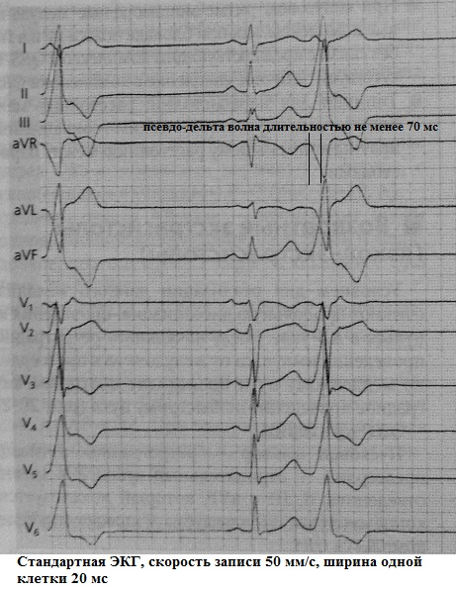
Локализация экстрасистолического фокуса интересна не только инвазивным аритмологам: при частой эпикардиальной экстрасистолии риск развития аритмогенной дилатации сердца значительно выше.
Псевдо-синдром кардиостимулятора. Как известно, синдром кардиостимулятора может быть спровоцирован хронически существующим нарушением нормальной последовательности сокращений предсердий и желудочков, например, вследствие вентрикулоатриального проведения или неадекватно длительной АВ-задержки; либо его манифестация связана с гемодинамической неэквивалентностью естественных (своих) сокращений сердца и навязанных.
Под псевдо-синдромом электрокардиостимулятора понимают гемодинамическое расстройство, обусловленное наличием вентрикулоатриального проведения или выраженной АВ-блокады 1-й степени с клиническими проявлениями подобными синдрому ЭКС, но в отсутствии кардиостимуляции. Развитие этого "псевдо-синдрома" чаще всего наблюдается при длительно существующей АВ-блокаде 1 ст., превышающей 350-400 мс, когда электрокардиографически волна Р начинает накладываться на интервал S-T предшествующего желудочкового комплекса; при этом систола предсердий происходит на фоне закрытого митрального клапана.
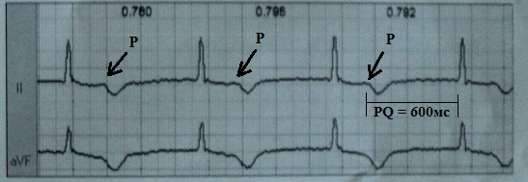
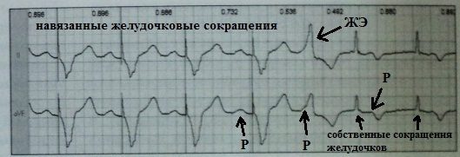
На данном примере мы видим, как длительно существующая выраженная АВ-блокада 1 ст. может послужить причиной развития сердечной недостаточности.
Иногда при псевдо-синдроме кардиостимулятора можно наблюдать феномен "перепрыгивающего" зубца Р (P-skipped), когда на фоне выраженного замедления АВ-проводимости, зубец Р не просто "растворяется" в комплексе QRS, а предшествует ему.
Вентрикулофазная синусовая аритмия - изменение длины интервала Р-Р под влиянием желудочкового сокращения в отсутствии вентрикулоатриального проведения. Традиционно считается, что данная аритмия возникает тогда, когда количество синусовых волн Р превышает количество желудочковых комплексов QRS - то есть при АВ-блокадах 2-й или 3-й степени. При этом интервал Р-Р, который заключает в себе комплекс QRS, становится короче интервала Р-Р свободного от желудочкового сокращения:
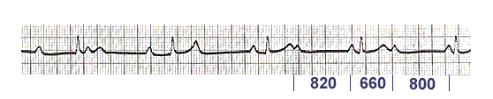
Вместе с тем, вентрикулофазную синусовую аритмию можно наблюдать при желудочковой экстрасистолии, искусственной стимуляции желудочков. Например:
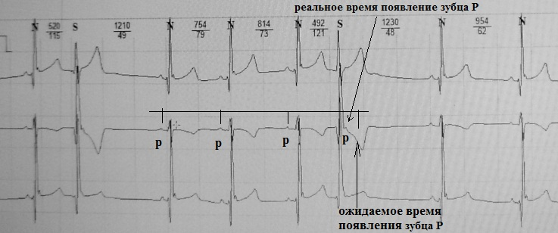
Наиболее вероятный механизм данного феномена: растяжение предсердий при систоле желудочков, вызывающее механическую стимуляцию синоаурикулярного узла.
Псевдо-Мобиц II. Выявление АВ-блокады 2 степени типа Мобиц II практически всегда является неблагоприятным прогностическим признаком, поскольку ее наличие, во-первых, отражает нарушение проводимости дистальнее АВ-узла, во-вторых, часто служит предвестником развития более тяжелой дромотропной недостаточности, например, полной АВ-блокады.
Вместе с тем, в практической кардиологии наблюдается значительная гипердиагностика АВ-блокады 2 ст. типа Мобиц II. Рассмотрим ситуации, которые могут имитировать такую блокаду - так называемый псевдо-Мобиц II (ложная АВ-блокада II степени типа II):
- длинные АВ-узловые периодики при АВ-блокаде II степени I типа;
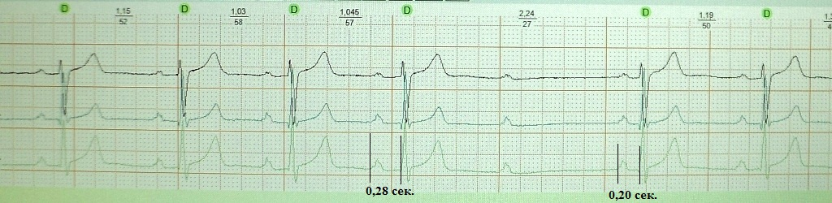 При беглом просмотре данного фрагмента ЭКГ возникает впечатление о наличии АВ-блокады типа Мобиц II, однако это неверно: прирост интервала P-Q происходит очень медленно, в большом количестве циклов. Для правильной интерпретации следует сравнить величину интервала P-Q перед паузой и после нее: при истинном Мобиц II они будут одинаковы, при ложном (как на рисунке) - интервал P-Q после паузы будет короче.
- внезапное транзиторное усиление тонуса блуждающего нерва;
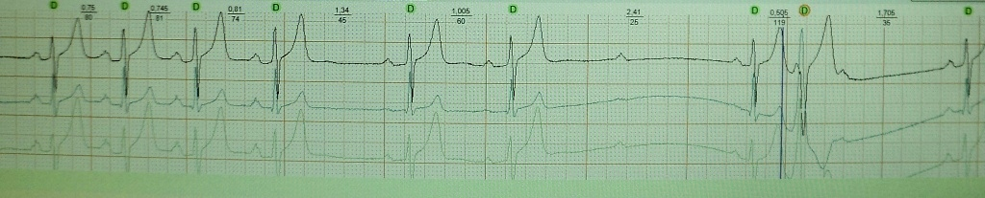 Фрагмент ЭКГ юноши-спортсмена, на которой мы видим резкое замедление синусового ритма и последующий эпизод АВ-блокады 2 степени. Профессиональное занятие спортом; отсутствие синкопального анамнеза; исключительно ночной характер таких пауз; синусовая брадикардия, предшествующая "выпадению" желудочкового комплекса, позволяют надежно исключить АВ-блокаду типа Мобиц II. Представленный на ЭКГ эпизод псевдо-Мобиц II является ни чем иным как АВ-блокадой 2 степени Мобиц I.
- скрытая стволовая экстрасистолия;
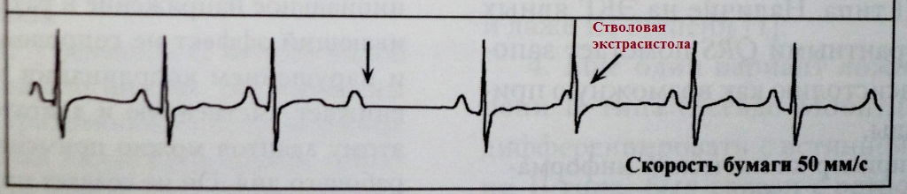 Скрытая стволовая экстрасистолия блокируется в анте- и ретроградном проведении. Разряжая АВ-соединение, она препятствует проведению очередного импульса от предсердий к желудочкам - возникает псевдо-Мобиц II. Подозревать стволовую экстрасистолию в качестве причины АВ-блокады можно только при наличии "видимых" АВ-экстрасистол (как на представленном фрагменте ЭКГ).
- скрытое ретроградное проведение импульса в АВ-соединение после желудочковой экстрасистолы;
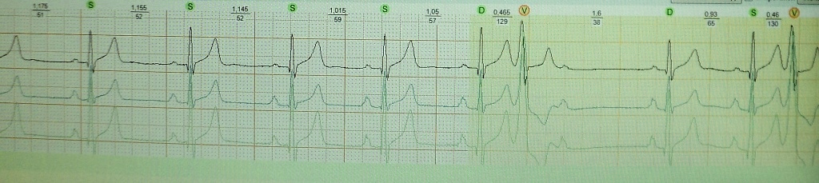 Ретроградный импульс от желудочковой экстрасистолы, "затухающий" в АВ-соединение, не приводит к возбуждению предсердий. Однако какое-то время после этого АВ-соединение будет находится в состоянии рефрактерности, в связи с чем очередной синусовый импульс может не провестись на желудочки (см. рисунок).
- синдром WPW;
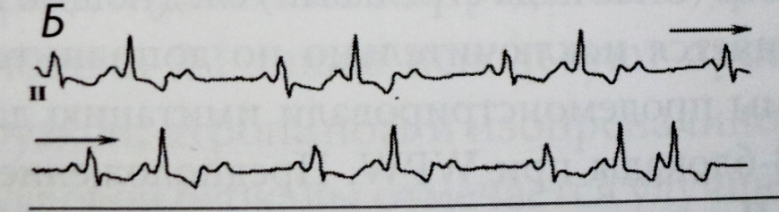 На представленной ЭКГ мы видим, что выпадение комплекса QRS происходит только тогда, когда предшествующее возбуждение желудочков происходит через дополнительный путь. Объясняется данный феномен тем, что проведенный на желудочки импульс по более быстрому дополнительному пути, ретроградно разряжает АВ-соединение. Последующий синусовый импульс "сталкивается" с рефрактерностью АВ-соединения.

